CALCULO ANUAL DE ISR PARA 2003, ¡SOLO CON ASPEL-NOI 3.52!

En las reformas a la Ley del Impuesto Sobre la Renta (LISR) para 2003, se establecen cambios en el procedimiento que debe seguirse para el cálculo anual del ISR anual de las personas físicas que perciben ingresos por sueldos y salarios, además se establecen cambios en el cálculo del Impuesto Sustitutivo del Crédito al Salario y en el manejo de las partes gravables de las prestaciones de Previsión Social de los trabajadores.

Es por ello que se desarrolló a principios de este año la versión 3.5 de ASPEL-NOI, misma que estaba programada para realizar el cálculo del ISR anual y el cálculo del ISCAS. Posteriormente, en marzo de 2003 se liberó la versión 3.52, misma que ya está programada con la mecánica de cálculo para obtener las partes gravables por las prestaciones de Previsión Social.

Aparentemente no era necesario actualizar la versión, ya que el cálculo anual del ISR se realiza una vez al año; sin embargo, el límite de exención por concepto de Previsión Social sí puede afectar el cálculo del ISR o CS en las nóminas del año. Además, con el cambio en la mecánica del cálculo anual del ISR, ahora ya no se ajustan las diferencias de impuestos en el cálculo anual, es por ello que debemos tener cuidado en la exactitud del cálculo del impuesto de los trabajadores.

Debido a los puntos explicados en los párrafos anteriores es importante que, los clientes que deseen que estos cambios se puedan aplicar de manera automática, actualicen su versión anterior a la 3.52; en caso de tener la versión 3.5 pueden actualizar la versión 3.52 sin costo a través del ASPEL-AL, en caso de tener una versión 3.2 o anterior, se debe adquirir la actualización con costo.

A continuación se presentan, en términos generales, los cambios que sufrió la LISR respecto a estos dos conceptos:

Vamos a comenzar explicando la nueva mecánica de cálculo del impuesto anual, mismo que está regulado en los artículos 116, 177 y 178 de la LISR.

 | CONCEPTO
 | ISR ANUAL
menos | SUBSIDIO ANUAL
igual | IMPUESTO ANUAL
menos | SUMA DE CS APLICADO EN EL AÑO
igual | ISR o CS ANUAL *
menos | PAGOS PROVISIONALES ISR
igual | ISR A CARGO **

* En caso de que al final de aplicar el procedimiento de cálculo, resulte que la suma del CS aplicado en el año es mayor al Impuesto-Subsidio se considerará que no existe ISR a cargo ni ISR a favor del trabajador.
** En caso de resultar ISR a favor del trabajador, éste se compensará contra el ISR de las nóminas del año siguiente. Si resulta ISR a cargo del trabajador, éste se enterará al Fisco.

Referente al cálculo de la exención de la previsión social, se reformó el art. 109 de la LISR, del cual se resume lo siguiente:

Cuando el total de ingresos por la prestación de servicios personales subordinados más el monto de la exención por concepto de previsión social sea mayor a siete veces el salario mínimo del área geográfica del contribuyente, entonces no se considerará como base para el pago del impuesto el equivalente a un monto de 1 salario mínimo del área geográfica del contribuyente elevado al año.

Nota: La exención en ningún caso deberá dar como resultado que la suma de los ingresos por la prestación de servicios personales subordinados y el importe de la exención, sea inferior a siete veces el salario mínimo general del área geográfica del contribuyente, elevado al año.”

Como puede observase, en las modificaciones que se realizaron a la LISR que afectan directamente a los cálculos de la retención del ISR de los trabajadores, mismos que calcula ASPEL-NOI, no solamente se verá afectado el cálculo anual, ya que si el usuario del sistema paga a sus trabajadores conceptos de Previsión Social, se tendrán que realizar cálculos en cada nómina del año, de tal manera que no se rebasen los “límites” de la exención por Previsión Social.

No obstante lo anterior, el usuario que haya adquirido su actualización en los últimos meses, podría implementar el sistema para que pueda recalcular sus nóminas (en una carpeta de respaldo) y determinar las diferencias en el cálculo de los impuestos.

A continuación se presenta la manera de Configurar el sistema y cómo se implementan los cambios en la manera de operarlo, con el fin de que se calculen de manera automática las nóminas de los usuarios. Se indicarán los pasos para clientes que tienen “versiones nuevas” en el manejo del sistema y para los que vengan de “versiones anteriores”

MANEJO DE LA PREVISIÓN SOCIAL PARA USUARIOS CON VERSIONES ANTERIORES

En caso de que haya un cliente que no actualizó su versión desde principios de año, y en los últimos meses del año adquiere su actualización, se sugiere crear una carpeta temporal (debido a que se podrían modificar los montos de la retención de ISR y CS en las nóminas pagadas), copiar la base de datos original a la carpeta temporal, y sobre ésta realizar los cambios que se mencionan a continuación (es importante aclarar que los pasos que se mencionan se tiene que hacer en caso de que no se haya implementado el sistema desde principios de año).

Estos pasos tienen como finalidad determinar las diferencias que existen entre las nóminas pagadas y las nóminas resultado de aplicar las nuevas disposiciones fiscales, en caso de existir diferencias.

1. Para que el sistema controle los límites de la exención por concepto de Previsión Social, se deberá definir el número de veces el salario mínimo y activar el check box “ISR incluye límite de exención”. Este cambio se realiza en la configuración de los parámetros de la nómina, en cada una de las nóminas que se hayan generado en el año.

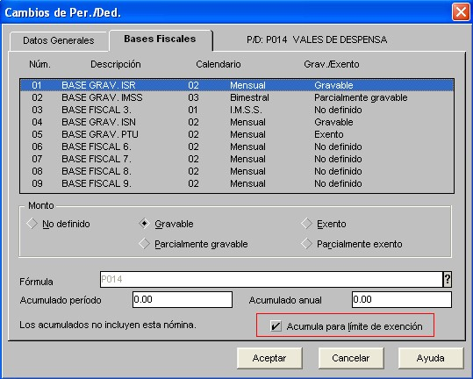

2. En cada una de las percepciones de Previsión Social que se consideran que forman parte del tope de la exención, se deberá marcar el check box “Acumula para límite de exención”. También debe realizarse en cada una de las nóminas generadas en el año.

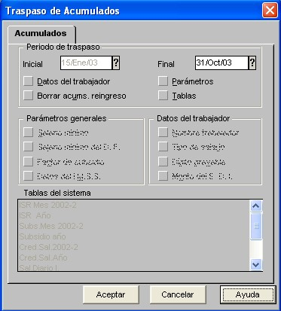

3. Una vez realizado los cambios en los parámetros, nos ubicamos en la primera nómina del año y realizamos un traspaso de acumulados a la última nómina del año.

4. Con estos cambios efectuados en cada una de las nóminas, es probable que hayan cambios en los cálculos del ISR de los trabajadores, es por eso que se recomienda que se generen en una carpeta temporal. Ahora bien, para poder determinar si existen diferencias en los montos de retención de ISR, se podrá generar una consulta personalizada con los montos de ISR (D001) y CS (D099) y exportarla a una hoja de Excel por medio del Copiado Especial. Esta misma consulta la emitimos en la carpeta original de datos y determinamos las diferencias.

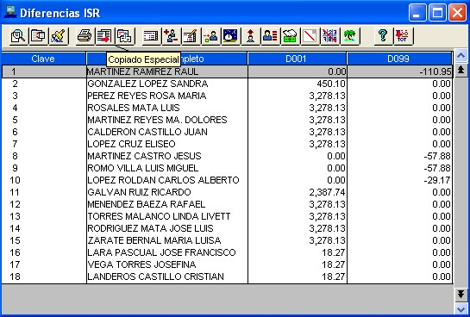
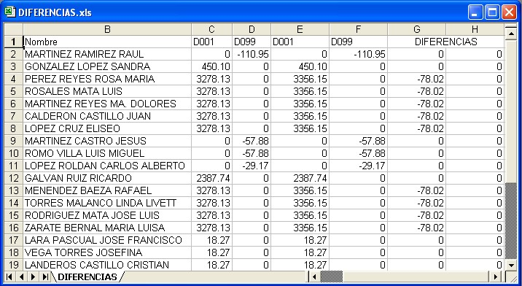

Nota: En caso de existir diferencias el patrón deberá decidir si realiza los ajustes necesarios, capturándolos manualmente en el sistema en las nóminas siguientes, o bien ajustar las diferencias en el cálculo anual del ISR.

Una vez realizado el cálculo de las diferencias, en la carpeta original de los datos de la nómina se deben realizar los pasos:

- Aplicar UNICAMENTE los Pasos 2 y 3 definidos en el tema: MANEJO DE LA PREVISIÓN SOCIAL PARA USUARIOS CON VERSIONES ANTERIORES.
- Ubicarse en la primer nómina en la que se van a aplicar las nuevas disposiciones, es decir la nómina que se va a pagar teniendo instalada la nueva versión de ASPEL-NOI 3.52.
- Estando en esa nómina, realizar el Paso 1 de: MANEJO DE LA PREVISIÓN SOCIAL PARA USUARIOS CON VERSIONES ANTERIORES.
- Si el patrón decide realizar ajustes necesarios por las diferencias generadas, deberá realizar los movimientos a la nómina que considere necesarios. En caso contrario no deberá realizar movimiento alguno.
- Al final del año realizar el cálculo anual.

MANEJO DE LA PREVISIÓN SOCIAL PARA USUARIOS CON VERSIONES NUEVAS

Para los usuarios que adquieran ASPEL-NOI por primera vez, lo único que tendrían que hacer es realizar los pasos 1 y 2 mencionados en el tema anterior. Con eso el sistema calculará de manera automática el límite de la exención de la Previsión Social, desde que se comience a capturar la información en el sistema.

CALCULO ANUAL DEL ISR PARA USUARIOS CON VERSIONES ANTERIORES

Siguiendo con el ejemplo del cliente que tenía una versión anterior, y en los meses recientes adquiere la actualización a ASPEL-NOI 3.52, además de realizar la adecuación del manejo de la Previsión Social, deberá realizar el cálculo anual del ISR, para ello debe configurar el sistema conforme a lo siguiente:

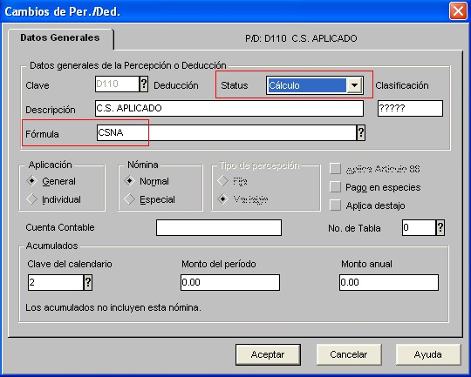

1. Es necesario dar de alta una deducción que nos acumule el Crédito al Salario Aplicado en cada una de las nóminas, como se muestra en la figura.

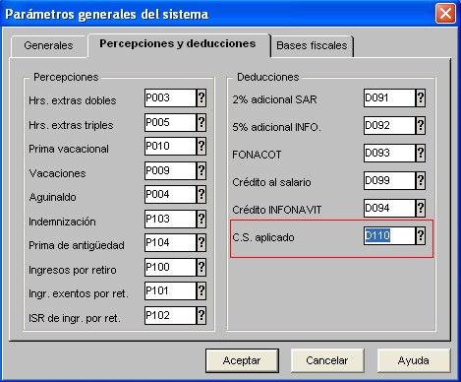

2. En la configuración de los parámetros del sistema, establecer el número de deducción dada de alta. Esto debe realizarse en cada una de las nóminas del año.

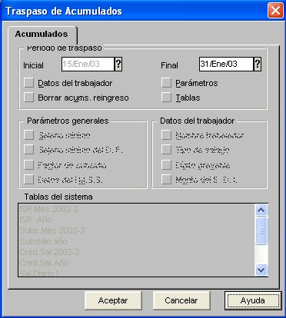

3. Realizar el traspaso de acumulados en cada una de las nóminas, al efectuar el proceso se agregará la deducción dada de alta en cada uno de los periodos siguientes; es decir, no es necesario dar de alta la deducción en cada nómina.

Nota: El proceso de traspaso de acumulados se puede realizar desde la primer nómina del año, hasta la última; sin embargo, se recomienda realizarlo nómina a nómina, ya que recordemos que es necesario definir en los parámetros del sistema el número de la deducción, en cada una de las nóminas del año. Por lo tanto se recomienda traspasar acumulados, cambiarse de nómina, definir el número de deducción y volver a traspasar acumulados.

CALCULO ANUAL DEL ISR PARA USUARIOS CON VERSIONES NUEVAS

Para los clientes que adquieran por primera vez el sistema, deberán realizar solamente la Instalación Automática de la base de datos, con esto se instalará por default la Deducción D110, misma que controlará el acumulado del Crédito al Salario aplicado, y que tendrá las mismas características que se muestran en el punto 1 del tema anterior. También se deberá configurar el número de la deducción D110 en los parámetros del sistema como se muestra en la imagen del punto 2 del tema anterior.

NOS ENCONTRAMOS A SUS ÓRDENES

Atentamente
Departamento de Soporte Técnico ASPEL

